|  |  |  |  |
| --- | --- | --- | --- |
| DOCENTE DE APOYO | Sandra Liliana Coy Fajardo (Slcoyf@educacionbogota.edu.co) | | |
| ESTUDIANTE | NORMA TATIANA CASTILLO | | |
| CURSO | 605 | FECHA ENTREGA | 27 de marzo de 2020 hasta las 2 de la tarde. |

**MATEMATICAS**

**NUMEROS NATURALES**

**Teniendo en cuenta las actividades trabajadas en clase, resuelva los siguientes problemas mostrando el proceso que utilizó.**

**Operaciones básicas**

1. Efectúe verticalmente las siguientes sumas:
2. 987 + 385 + 498 + 129
3. 867 + 3625 + 632 + 111
4. 25386 + 12789 + 41695 + 67328 + 5301
5. 69365 + 8107 + 309 + 18677 + 1504
6. Camilo recorrió el lunes 83 Km, el martes 57 Km, el miércoles 49 Km, el jueves 67 Km, el viernes 33 Km. Alejandra recorrió el lunes 27Km, 39 Km el miércoles, 187 Km el sábado.

a- ¿Cuántos kilómetros recorrió Camilo?

b- ¿Cuántos kilómetros recorrió Alejandra?

c- ¿Cuántos kilómetros recorrieron entre los dos?

1. Daniel necesita encerrar un terreno rectangular, que tiene 36 metros de ancho por 48 metros de largo. ¿Cuántos metros de malla necesita?
2. Teresa recibe quincenalmente $180.000. En esta quincena también le pagaron por comisiones $98.000 y por horas extras $74.000? .Cuánto dinero recibió en total en la quincena?
3. Juan gana $670.000 mensuales; paga por arriendo $270.000 y por alimentación $220.000. ¿Cuánto gasta en total?.
4. Indique la propiedad aplicada en cada caso y halle la suma. (



1. Relacione los resultados con la sustracción correspondiente.
2. Efectúe en forma abreviada las multiplicaciones:
3. 4 x 10
4. 25 x 200
5. 6 x 20
6. 3 4 x 100
7. 7 x 30
8. 79 x 1 000
9. 4 x 80
10. 42 x 3 000
11. 12 x 100
12. 83 x 2 000
13. 528 x 10 000
14. 54 x 50 000
15. Realice las divisiones



**MALOMA**

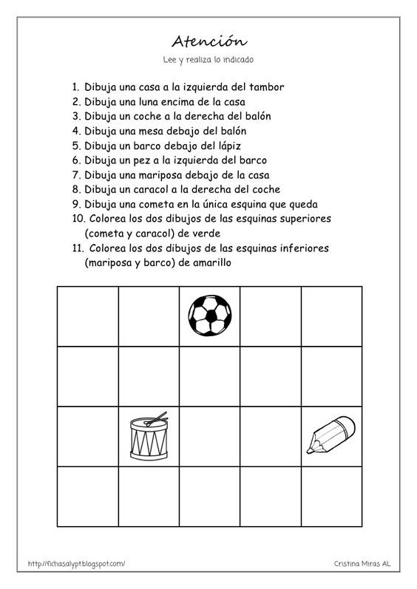

**BIOLOGÍA**

• Objetivo: Describir en secuencia los estados y características del ciclo celular incluyendo la mitosis y la citocinesis.

Realiza en tu cuaderno la siguiente lectura

El estado en que se encuentra una célula está determinado por una secuencia periódica de crecimiento y división durante la vida de un organismo.

Estos procesos están representados en el ciclo celular en tres etapas fundamentales: la primera corresponde a **la interfase**, que es de preparación para su posterior división. Cuando se habla de preparación, se debe pensar que la célula requiere crecer para asegurar un volumen suficiente a las células hijas, copiar su material genético (proceso de replicación), ya que se necesitan dos copias para las nuevas células, y también multiplicar sus organelos.

La segunda etapa corresponde a **la mitosis**, que, como tal, permitirá la división del material genético previamente replicado. Finalmente, se darán las condiciones para la división completa de la célula, proceso citoplasmático llamado citocinesis, que no forma parte de la mitosis.

La mitosis y la citocinesis harán posible la formación de nuevas células idénticas a las originales. Gracias a esto, los organismos pluricelulares pueden crecer, desarrollarse, regenerar tejidos y, los unicelulares, reproducirse asexualmente.

En el caso humano, estamos hablando de una división de células diploides (2n) que darán origen a células diploides (2n)

**ETAPAS INTERFASE**: Es el período comprendido entre divisiones celulares. Es la fase más larga del ciclo celular, ocupando casi el 95% del ciclo, trascurre entre dos mitosis y consta a su vez de varias fases:

1- Fase o intervalo G1 (Gap 1): Es la primera fase del ciclo celular en el que existe crecimiento celular con síntesis de proteínas y de ARN. Es el período que trascurre entre el fin de una mitosis y el inicio de la síntesis de ADN. Tiene una duración de entre 6 y 12 horas y durante este tiempo, la célula dobla su tamaño y masa debido a la continua síntesis de todos sus componentes como resultado de la expresión de los genes que codifican las proteínas responsables de su fenotipo particular.

2- Intervalo S o fase S: Es la segunda fase del ciclo en la que se produce la replicación o síntesis del ADN, como resultado cada cromosoma se duplica y queda formado por dos cromátidas idénticas. Con la duplicación del ADN, el núcleo contiene el doble de proteínas nucleares y de ADN que al principio. Tiene una duración de unos 6-8 horas.

3-Fase G2: Es la segunda fase de crecimiento del ciclo celular en la que continúa la duplicación de proteínas y

ARN. Al final de este período se observa al microscopio cambios en la estructura celular, y que indican el principio de la división celular. Tiene una duración entre 3 y 4 horas. Termina cuando los cromosomas empiezan a condensarse al inicio de la mitosis.

ACTIVIDAD:

1- Completa el siguiente cuadro, colocando los hechos más relevantes de las siguientes fases que involucran la interfase:

|  |  |  |  |
| --- | --- | --- | --- |
| Etapas | Características | Material genético | Tiempo de duración |
| G1 |  |  |  |
| S |  |  |  |
| G2 |  |  |  |

**AMBIENTAL**

**1- Fuentes de energía**

La energía es una propiedad de la materia que le confiere la capacidad de producir cambios en la materia y nos permite describir de una forma sencilla las transformaciones.

La unidad de la energía en el SI es el joule (J); otra unidad muy utilizada es la caloría (cal).

Las Fuentes de energía son los recursos existentes en la naturaleza de los que la humanidad puede obtener energía utilizable en sus actividades.

El origen de casi todas las fuentes de energía es el Sol, que "recarga los depósitos de energía". Las fuentes de energías se clasifican en dos grandes grupos: renovables y no renovables; según sean recursos "ilimitados" o "limitados".

**2- Energías renovables**

Son fuentes en que la energía disponible existe en cantidades ilimitadas, de modo que no se agotan a medida que se van utilizando. El Sol, el viento, las caídas de agua y la biomasa son ejemplos de fuentes de energía renovables.

Existen varias fuentes de energía renovables, como son:

Energía mareomotriz (mareas)

Energía geotérmica (calor de la tierra)

Energía hidráulica (embalses)

Energía eólica (viento)

Energía solar (Sol)

Energía de la biomasa (vegetación)

**Energías no renovables**

Las Fuentes de energía no renovables son aquellas que se encuentran de forma limitada en el planeta y cuya velocidad de consumo es mayor que la de su regeneración.

Existen varias fuentes de energía no renovables, como son:

Los combustibles fósiles (carbón, petróleo y gas natural)

La energía nuclear (fisión y fusión nuclear)

**Completa el cuadro…con las fuentes de energía.**

|  |  |  |
| --- | --- | --- |
| ENERGIA | VENTAJAS | DESVENTAJAS |
| Energía eólica (viento) |  |  |
| Energía solar (Sol) |  |  |
| Carbón |  |  |
| El Gas natural |  |  |

**QUIMICA**

Para cada una de las épocas de la historia de la química propuestas en las siguientes lecturas realizar un dibujo de cada época que de explicación de lo que plantea con sus respectivos colores.

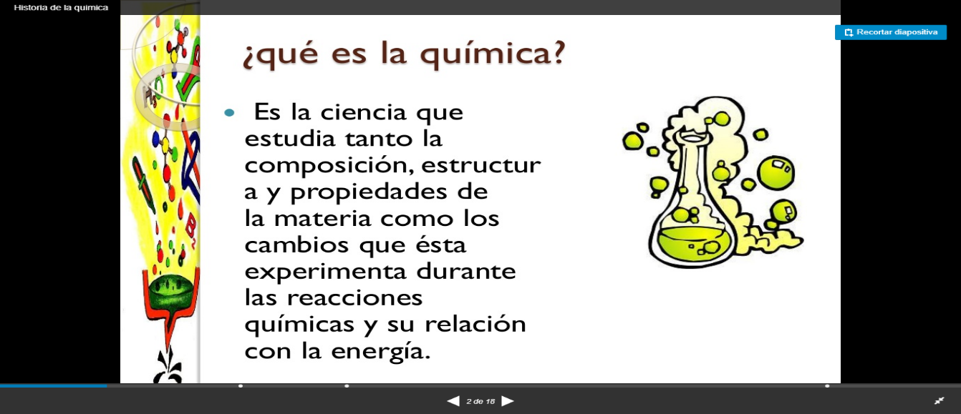

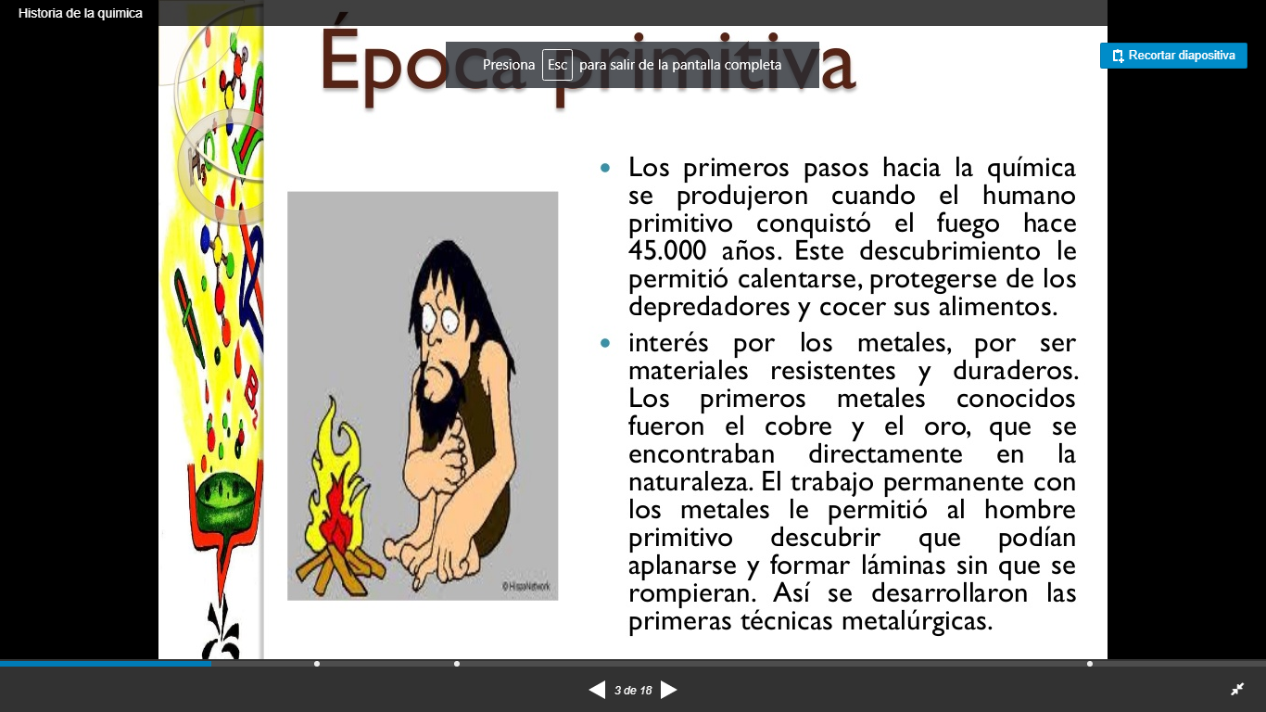

Época primitiva

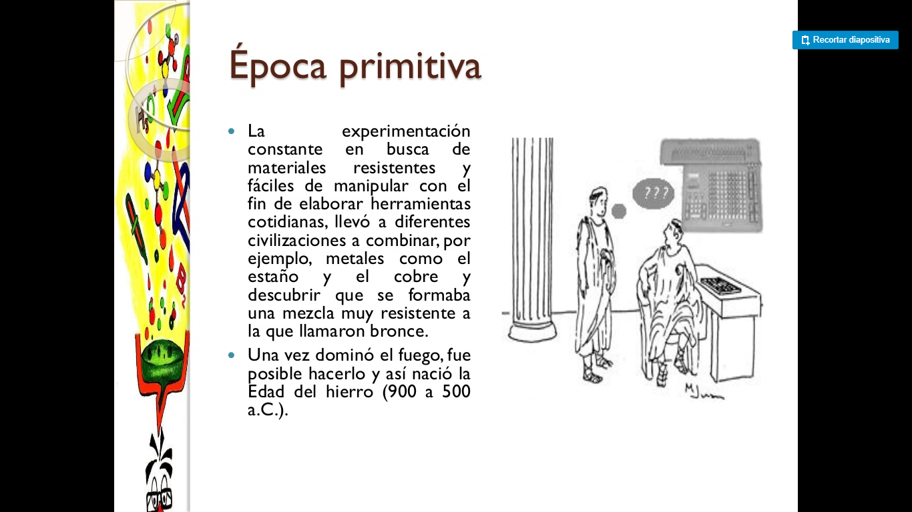

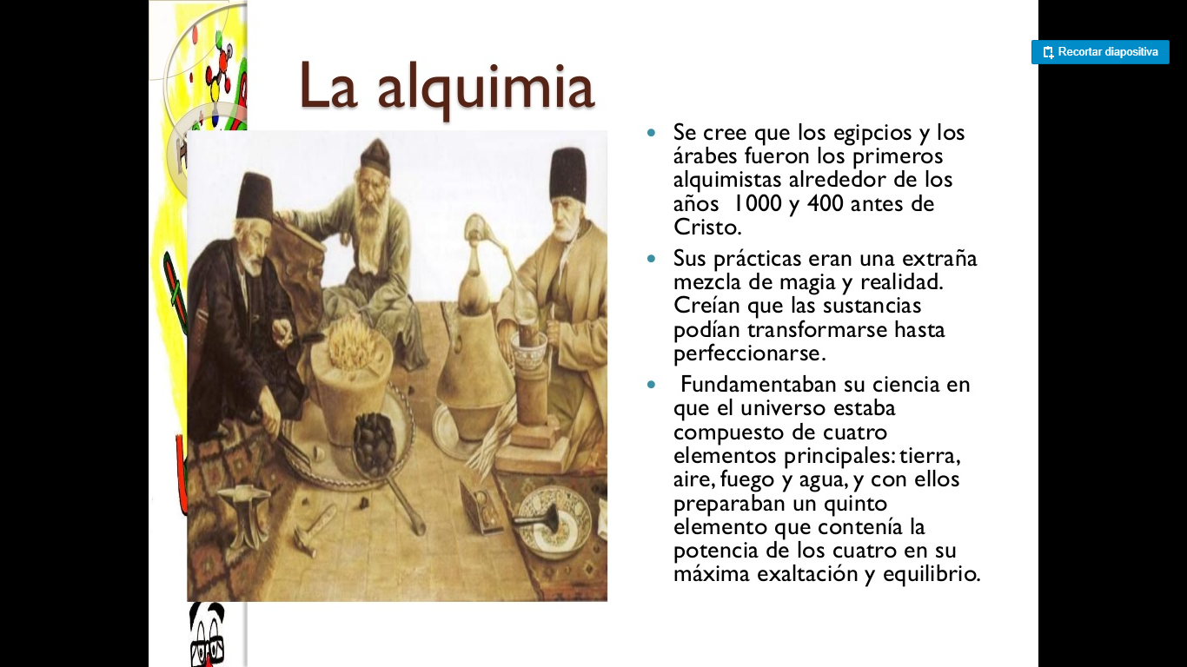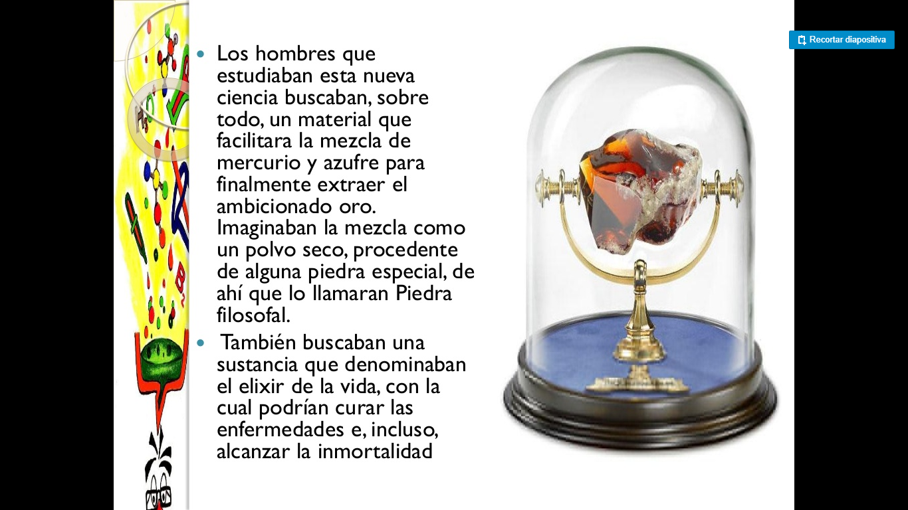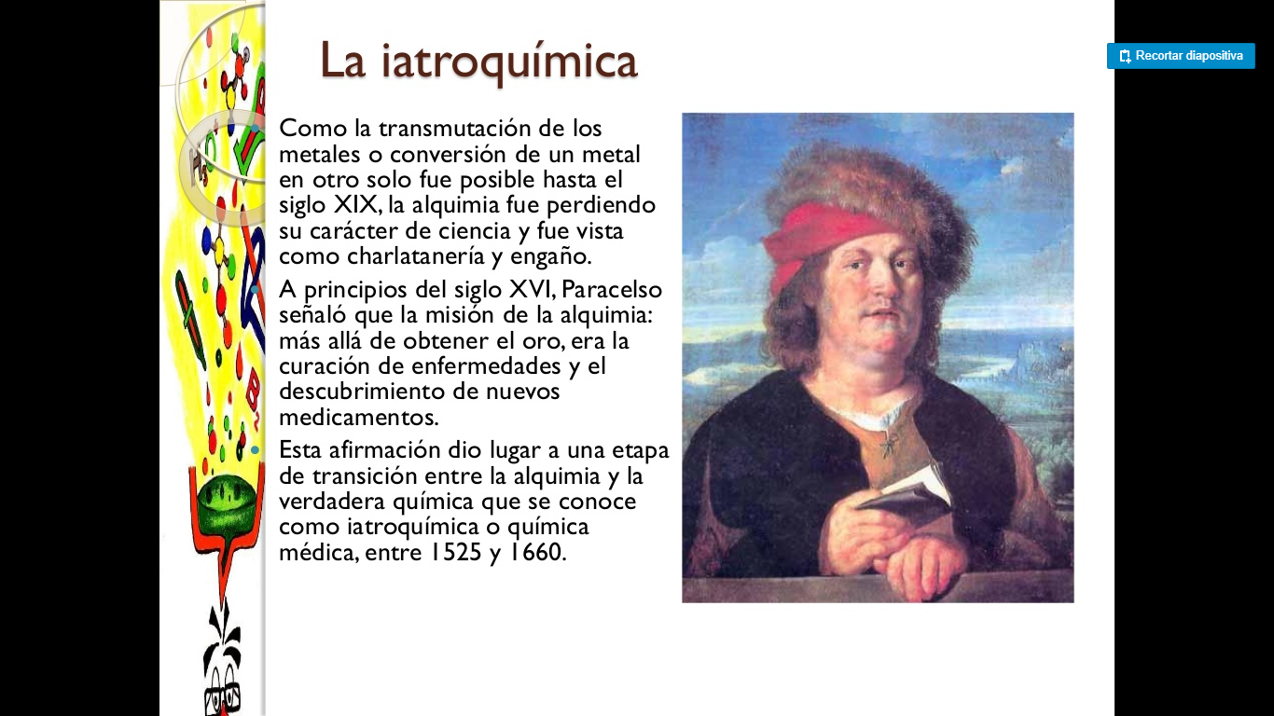2. Trabajo de reconocimiento de los elementos químicos de la tabla periódica.

Señalar los elementos que están formando las palabras e indicar su nombre y el respectivo dibujo. Utiliza la tabla periódica.

Ejemplo

BeSOS

Be Berilio

S Azufre

O Oxigeno

S Azufre

**Ejercicios Identificación de elementos**.

FeLiCeS FIEsTaS

SOY UN GeNiO

Te AmO

ReGaLa UN BeSO

UNaS RaSTaS

**ESPAÑOL**

1.De acuerdo a lo que dice cada texto, escriba sobre cada lìnea los siguientes títulos según corresponda el texto.: LA MADREMONTE, EL MOHAN, EL SOMBRERON, LA MUELONA

_________________________

Es el fantasma en pena de alguien que en vida jamás se tuvo claro su rostro. Alto, todo vestido de negro, entra en los pueblos, envuelto en el silencio se retira con el rostro encendido por el ala siniestra de la bruma.

Vagabundo de los esteros bajo la luz de la luna, el Sombrerón alguna vez estuvo enamorado. y quiso viajar a países de viento y estrella dorada, pero cómplice de la amapola y los pantanos, se detuvo siempre en los umbrales, indeciso como el murciélago ante la luz.

_________________________

Está vestida de hojas y de líquenes, vive en la profundidad de los bosques. La cabellera, víctima de soles y lunas, le oculta el rostro, ese es su enigma. Podemos escuchar el grito de fiera entre los árboles, ver la silueta que se pierde en la espesura, pero nadie ha visto nunca su rostro cubierto de musgo y sombra.

La Madremonte ama las grandes piedras de los ríos, construye sus aposentos en los nacimientos de las quebradas, se distrae con el silbido de las mirlas y los azulejos. Algunos han creído escucharla cuando imita el canto de los grillos, en las tardes de verano, y cuando persigue las luciérnagas en las noches sin luna.

____________________________

Dicen que la Muelona es una mujer bonita de largos cabellos, ojos electrizantes, una dentadura como de fiera que destroza fácilmente tanto a un ser humano como a una vaca o un caballo. Como la dentadura la exhibe siempre, parece que estuviera continuamente riéndose. Emite unas carcajadas ensordecedoras y aterradoras, haciendo estremecer la zona donde se encuentre.

Las horas preferidas para salir a los caminos son: de las seis de la tarde a las nueve de la noche. A los caminantes se les aparece a la orilla del sendero o contra los troncos de los árboles, a manera de una mujer muy atractiva y seductora, pero que al estar unidos en estrecho abrazo, los tritura ferozmente.

_____________________________

**Los pescadores califican al Mohán de travieso, andariego, aventurero, brujo y libertino**. Se quejan de hacerles zozobrar sus embarcaciones, de raptarles los mejores remos, de robarles las carnadas y los anzuelos; dicen que les enreda las redes de pescar, les ahuyenta los peces, castiga a los hombres que no oyen misa y trabajan en día de precepto (días de culto de la iglesia católica), llevándoselos a las insondables cavernas que posee en el fondo de los grandes ríos.

Las lavanderas le dicen monstruo, enamorado, perseguidor de muchachas, músico, hipnotizador, embaucador y feroz. Cuentan y no acaban las hazañas más irreales y fabulosas.

Revisando los párrafos anteriores completa.

2. _____________ victima de soles y lunas le oculta el rostro, ese es su enigma.

3. una dentadura como de fiera que destroza fácilmente tanto a un ser humano como a una vaca o _______________

4. **Los pescadores califican _________________ de travieso, andariego, aventurero, brujo y libertino**

**5.** Alto, todo vestido de _____________________, entra en los pueblos

6. se detuvo siempre en los umbrales, indeciso como el ___________________ ante la luz.

7. ________________________ ama las grandes piedras de los ríos, construye sus aposentos en los nacimientos de las quebradas,

8. Las horas preferidas para salir a los caminos son: de las seis de la tarde a las ______________ de la noche.

9. les ahuyenta los _______________, castiga a los hombres que no oyen misa y trabajan en día de precepto (días de culto de la iglesia católica),

**EL MITO**

1. Subraya la definición de mito

El mito sirve para expresar el origen de los pueblos y las transformaciones de la naturaleza, el mito es un relato oral que explica el origen del mundo, las realidades que lo componen o los seres que lo habitan. Los mitos son textos simbólicos, por lo que los personajes, los animales, los astros y los mismos sucesos que se relatan tienen un valor notable.

2. Une mediante el número correspondiente

1. Dan cuenta del origen del ser humano

2. Se refiere al origen de los dioses

3. Explican el origen del mundo

4. Lo que se presenta a la imaginación como posible o verdadero sin serlo

5. Los mitos son transmitidos

( ) de manera oral

( ) teogónicos

( ) antropogónicos

( ) quimera

( ) cosmogónicos

1. Mira el video

<https://www.youtube.com/watch?v=Ocv2jRHBdDM&list=RDCMUCTx1COylWSyMfhP2SM-bs9Q&index=4> y responde:

1. quién es el cancerbero.
2. Porqué se denomina guardián
3. que cuida?

**RELIGION**

**CULTURA RELIGIOSA SEXTO**

1. En el mundo hay 5 grandes religiones: Cristianismo, Hinduismo, Islamismo, Judaísmo y Budismo. Cada una de ellas tiene sus características. El siguiente cuadro contiene imágenes de estas religiones. Identifica a qué religión corresponde cada una de ellas.

|  |  |
| --- | --- |
| 1[Resultado de imagen para imagenes del judaismo para colorear](https://www.google.com.co/url?sa=i&rct=j&q=&esrc=s&source=images&cd=&cad=rja&uact=8&ved=0ahUKEwim8YKmp5_TAhVIYyYKHVjlDWsQjRwIBw&url=https://www.educima.com/dibujo-para-colorear-estrella-de-david-i22515.html&psig=AFQjCNEqfzuIGTmk50-Mrx05hUnevpUuzw&ust=1492099866236658)Dibujo para colorear estrella de DavidDibujo para colorear estrella de DavidDibujo para colorear estrella de DavidDibujo para colorear estrella de David | 2[Resultado de imagen para imagenes de islam para colorear](http://www.google.com.co/url?sa=i&rct=j&q=&esrc=s&source=images&cd=&cad=rja&uact=8&ved=0ahUKEwivvo3UqJ_TAhXM4iYKHeiICSYQjRwIBw&url=http://www.supercoloring.com/es/dibujos-para-colorear/paises-y-culturas/islam&psig=AFQjCNEpH7gSuASGa9LsSBSwnEv9Tmt9GQ&ust=1492100231160011) |
| [Resultado de imagen para imagenes de krishna para colorear](http://www.google.com.co/url?sa=i&rct=j&q=&esrc=s&source=images&cd=&cad=rja&uact=8&ved=0ahUKEwiAm7GlqJ_TAhXMOiYKHX8yBWUQjRwIBw&url=http://www.colorearjunior.com/dibujos-para-colorear-de-hinduismo.html&psig=AFQjCNF1L0zk6V6h3s_-gjcBkMNbYi_ybQ&ust=1492100132955464)3 | 4[Resultado de imagen para budismo para colorear](http://www.google.com.co/url?sa=i&rct=j&q=&esrc=s&source=images&cd=&cad=rja&uact=8&ved=0ahUKEwjonYKbpp_TAhWDRiYKHc9zBT0QjRwIBw&url=http://azcolorear.com/dibujos-de-buda-para-colorear&psig=AFQjCNGRR9FrJ6zkMgEg77sZP8ub9rp-_Q&ust=1492099573817706) |
| 5[Resultado de imagen para imagenes de cristianismo para colorear](http://www.google.com.co/url?sa=i&rct=j&q=&esrc=s&source=images&cd=&ved=0ahUKEwi0xrCJqZ_TAhXKdSYKHVxiCE4QjRwIBw&url=http://plantillasdedibujos.blogspot.com/search/label/Cristianos&psig=AFQjCNH4NP9P-EjnFciob9TgQ9KSqELZvQ&ust=1492100306773878) | 1. ___________________________ 2. ___________________________ 3. ___________________________ 4. ___________________________ 5. ___________________________ |

2. Cuando hablamos de religión politeísta, nos referimos a__-_____________________________________

3. Cuando hablamos de religión monoteísta, nos referimos a_____________________________________

**ETICA**

**Guía de Ética**

|  |  |
| --- | --- |
| https://elprofedereli.files.wordpress.com/2014/01/images-1.jpg | 1. **LAS MÁSCARAS**   En este espacio debes explicar lo que significa el gráfico y cómo lo aplicas a tu vida.  ________________________________________________________________________________________________________________________________________________________________________________________________________________________________________________________________________________________________________________________________________________________________________________________________________________________________________________ |

**2**. **¿Qué objetos incluirías en la nave espacial? No olvides explicar por qué los has escogido**

|  |  |
| --- | --- |
| **¿QUIENES SOMOS LOS HUMANOS?**  Una comisión de científicos se dispone o enviar a otra galaxia, una nave espacial. Te han pedido que selecciones **cinco objetos que representen los aspectos más importantes de los seres humanos**. La finalidad  es que los extraterrestres que encuentren la nave, se formen una idea lo más preciso posible de quiénes somos los seres humanos. | 1._______________________________________  2. _______________________________________  3. _______________________________________  4. _______________________________________  5. _______________________________________ |

1. En el siguiente cuadro dibuja un gran árbol con la forma que tú quieras. Recuerda: las raíces, el tronco, las ramas, las hojas y los frutos. Frente a las raíces, describe cómo es tu familia, quiénes la conforman y qué es lo que más te gusta de ella.
2. Frente al tronco, escribe lo que más te caracteriza, lo que te hace persona y lo que te hace valioso para los demás.
3. Frente a las hojas, escribe qué es lo que te da vida, qué es lo que respiras espiritualmente, qué recibes del exterior y qué te hace grande. Frente a los frutos, describe qué les ofreces a los demás.

**INGLES**

UNIT 1. PRONOMBRES PERSONALES 1.

Escribe en inglés los pronombres personales sujeto.

1ª singular YO ____________________

2ª singular TÚ, USTED ____________________

3ª singular ÉL ____________________

3ª singular ELLA ____________________

3ª singular (animal, cosa, lugar) ELLO, ESO ____________________

1ª plural NOSOTROS, NOSOTRAS ____________________

2ª plural VOSOTROS, VOSOTRAS ____________________

3ª plural (personas, animales, cosas, lugares) ELLOS, ELLAS____________________

2. Escribe de nuevo estas frases cambiando el sujeto por el pronombre personal adecuado.

1. Antonio isn´t eleven. (ejemplo) He isn´t eleven ________________

2. My brother and I are Spanish. ___________________________________

3. Diana isn’t twelve. ____________________________________________

4. Medellin is near Sabaneta. ____________________________________

5. Paul and Helen are from England. __________________________________

6. My dog Willy is three years old. ____________________________________

7. My friends are Italian. __________________________________________

8. The zoo is open. ____________________________________________

9. The supermarket is closed. _______________________________________

10. The students are in the classroom. ________________________________

3. traduce a ingles la siguiente información personal

Mi nombre es________________________________

Yo tengo 11 años_____________________________

Yo soy de Colombia ___________________________

Yo estudio ingles _____________________________

Yo soy un estudiante__________________________

**SOCIALES**

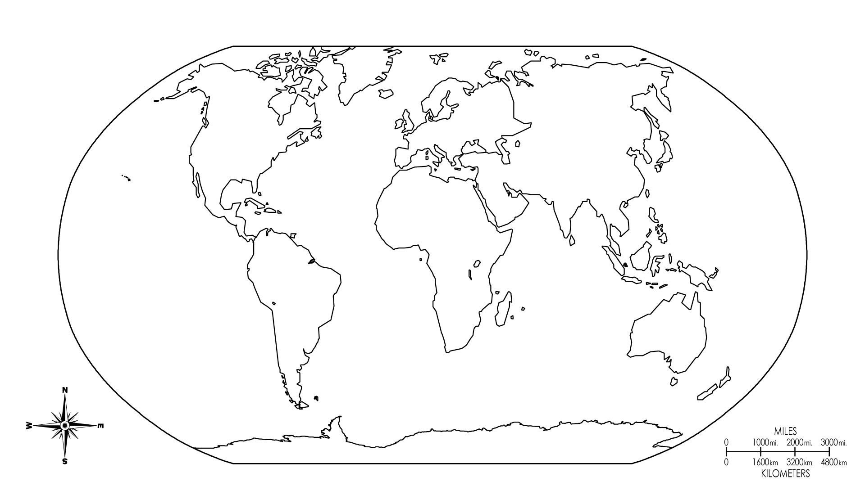**MAPAMUNDI**

**1. En el Mapamundi debe realizar los puntos a, b y c de esta guía:**

a. Escriba el nombre de los cinco continentes y los cinco océanos

b. Coloree América de amarillo; África de verde; Europa de rojo; Asia de naranja y Oceanía de morado. Los océanos de azul.

c. Ponga una **x** en el sitio donde quedan los siguientes países: Colombia, Venezuela, Brasil, Estados Unidos, España, Italia, Australia, Egipto y Grecia.

**AMÉRICA**

[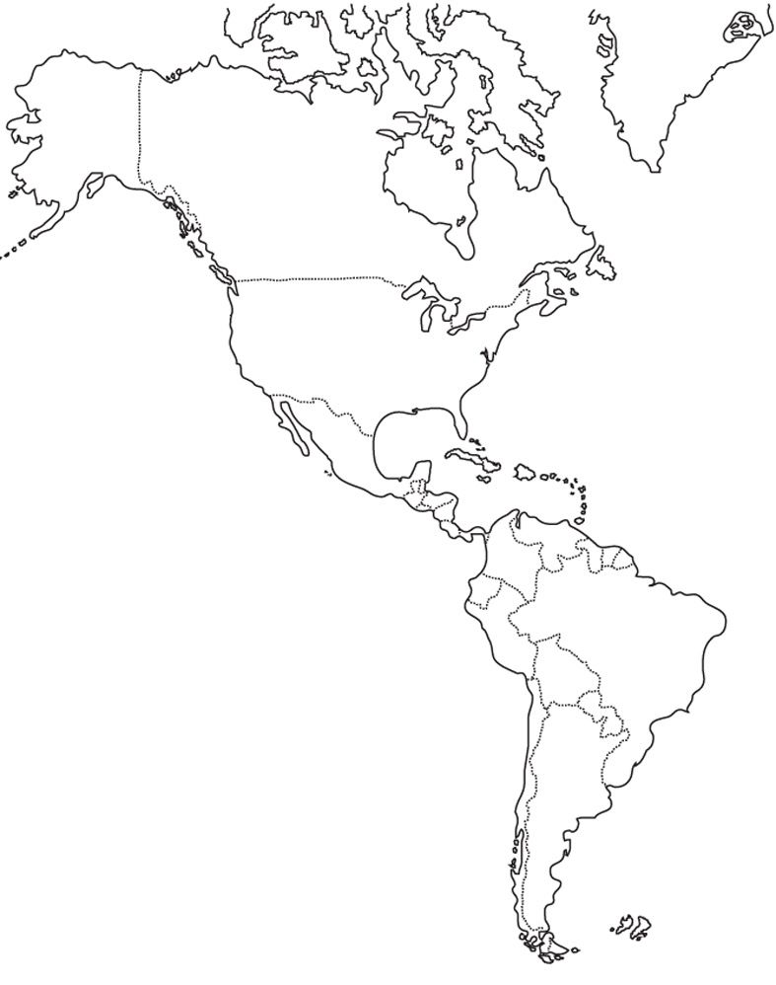](http://www.google.com.co/url?sa=i&rct=j&q=&esrc=s&source=images&cd=&cad=rja&uact=8&ved=0ahUKEwj3hdvAkZbTAhWMMSYKHaUNC5sQjRwIBw&url=http://www.dibujalia.com/dibujos-mapa-america-politico-4130.htm&bvm=bv.152180690,bs.2,d.eWE&psig=AFQjCNGvvOKPdf7tUZ8EA-HNcEo8SwgezA&ust=1491784773316975)

**3. En el mapa de AMÉRICA realice las siguientes actividades**

a. Escriba los puntos cardinales y localice los océanos que rodean el continente americano.

c. Coloree los países y escriba su nombre y su capital

4.. A continuación hay cuatro palabras y usted debe elegir cuál de todas es el mayor descubrimiento de la Prehistoria y sustentar su respuesta. Un dibujo de cada uno de ellos.

|  |  |  |
| --- | --- | --- |
| NOMBRE | DIBUJO | ARA QUE SE USABA EN LA PREHISTORIA |
| Hacha |  |  |
| Vestimenta |  |  |
| Fuego |  |  |
| Cuevas |  |  |

**4. Realice la siguiente sopa de letras**

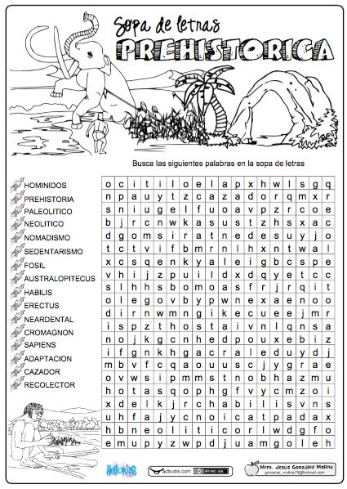

**Historia y Cátedra por la Paz**

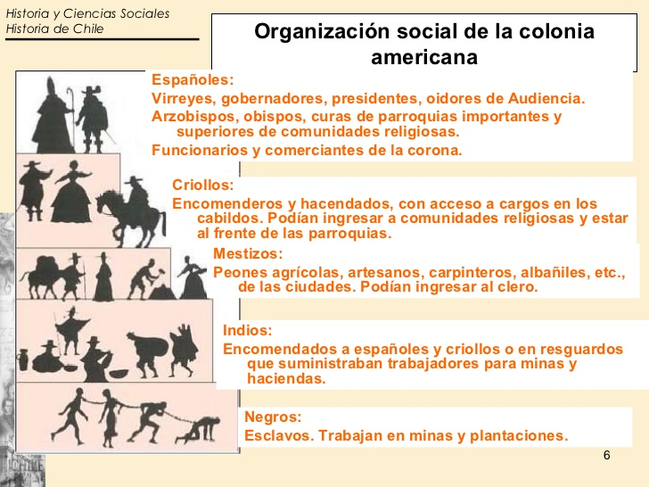

Usando de base la imagen anterior. Escribe debajo de cada dibujo a que grupo social pertenece (esclavos, españoles, criollos, mestizo, indígenas)

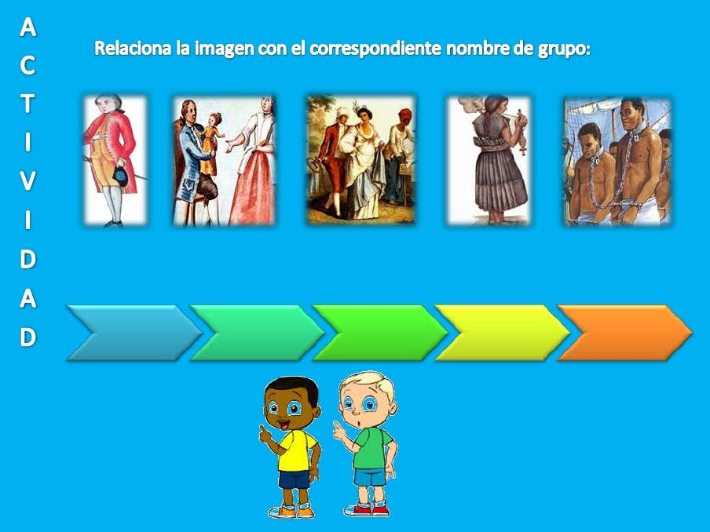

Colorea el Mapa de Colombia y repasa cada Periodo.

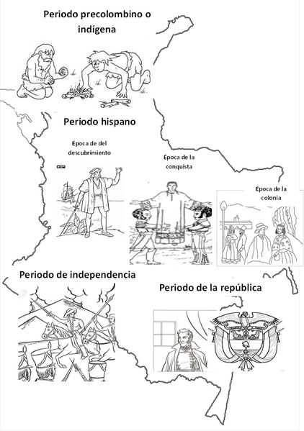

**EDUCACION FISICA**

**USO FRECUENTE DE AUDÍFONOS PUEDE CAUSAR DAÑOS IRREVERSIBLES**

La exposición excesiva al ruido también contribuye a sufrir afecciones cardíacas, dificultades en el aprendizaje, alteraciones en el sueño ó incluso depresión.

El uso frecuente de audífonos, no sólo porque puede ocasionar problemas de estrés, ansiedad, ó alteraciones en el sistema nervioso, sino que además puede disminuir**la capacidad auditiva de manera irreversible**, advierten médicos del Hospital Sisol de Surquillo.

"Un daño a nivel del nervio auditivo por causa de ruido no tiene cura, la recuperación es posible cuando se debe a un proceso infeccioso, por falta de limpieza, u otros factores", señaló el doctor Miguel Mercado, otorrinolaringólogo del citado nosocomio.

La potencia de los audífonos de un reproductor de audio Mp3 puede alcanzar hasta los **100 decibeles**, lo que es excesivo si tenemos en cuenta que según la Organización Mundial de la Salud (OMS) la exposición diaria al ruido **no debería superar los 65 decibelios** (dB).

Según el especialista, los ruidos que sobrepasan los 120 decibeles pueden provocar daños auditivos graduales e irremediables, que no necesariamente significa la pérdida total de la audición.

Afirmó que escuchar música con audífonos a alto volumen y por un tiempo prolongado puede dañar la audición ya que el sonido es proyectado directamente a los oídos, por lo que recomendó usarlo a volumen moderado y en **un máximo de 30 minutos al día**.

Señaló que la pérdida de audición se acumula a través de los años y generalmente se presenta sin dolor, por lo que la mayoría no acude al médico hasta que el problema se agrava.

La exposición excesiva al ruido también contribuye a sufrir **afecciones cardíacas, dificultades en el aprendizaje, alteraciones en el sueño ó incluso depresión**.

Uno de los síntomas que se presenta en aquellos que están expuestos a ruidos intensos, es la llamada **“tinnitus**”, la cual se manifiesta como un zumbido permanente u ocasional en el oído, que no tiene tratamiento y es irreversible.)

Responde

¿Cuál es la importancia de los oídos para las personas?

¿Cómo puedo cuidar mis oídos?

¿La exposición excesiva al ruido hace que las personas sufran de?

**TECNOLOGIA**

Como hemos venido trabajando sobre LOS COMPORTAMIENTOS DIGITALES y los RIESGOS EN

EL INTERNET para menores de Edad. Como complemento tenemos esta guía de apoyo.

1. Busca las palabras correspondientes al vocabulario trabajado en clase:

|  |  |  |  |  |  |  |  |  |  |  |  |
| --- | --- | --- | --- | --- | --- | --- | --- | --- | --- | --- | --- |
| t | e | n | e | P | r | u | n | b | u | e | G |
| n | c | o | m | H | p | o | r | t | a | C | R |
| m | i | e | H | I | n | t | o | c | o | I | O |
| m | o | p | A | S | K | F | M | R | e | B | O |
| r | s | o | C | H | n | a | y | d | e | E | M |
| m | a | n | K | I | e | r | a | v | i | R | I |
| r | t | u | E | N | a | l | c | u | i | B | N |
| d | a | d | R | G | o | p | r | o | p | U | G |
| C | I | B | E | R | A | C | O | S | O | L | i |
| o | y | S | E | X | T | I | N | G | d | L | e |
| s | u | e | n | t | o | r | n | o | c | Y | o |
| n | M | A | L | W | A | R | E | s | u | I | p |
| C | R | A | C | K | E | R | e | r | v | N | i |
| s | i | o | n | n | o | r | e | d | e | G | s |

Las palabras son:

SEXTING – GROOMING – CIBER ACOSO – CIBER BULLYING – MALWARE – CRACKER – HACKER – ASK FMR – PHISHING.

1. Averiguar y consultar por internet las siguientes palabras correspondientes a vocabulario de nuevas tecnologías:

* PODCAST
* IPOD
* RADIO DIGITAL
* GEEKSTER
* GAMER
* COMUNIDAD VIRTUAL
* BLUETOOTH
* WHATSAPP
* GADGETS

**ARTES**

1. Consulta y escribe la definición clara y concisa de los siguientes conceptos:
2. Mimesis b. Danza Zoomorfa c. Tótem

2. Observa el video en Youtube **“LA MUSICA EN LA PREHISTORIA”** en el link: https://www.youtube.com/watch?v=j5_dM_dx0KE *Duración: 7 minutos 52 segundos.*

* + **Realiza un resumen o copia los textos del video.**

3. Observa el video en Youtube: **“Danza Aborigen. Los Hombres del Quinto Mundo | Tribus y Etnias - Planet Doc** el link: *https://www.youtube.com/watch?v=5GiEWOQVn48*  *Duración 4 minutos :29 segundos*

**Realiza un resumen o copia el texto relacionado con la danza y la mimesis.**